Активные граждане выберут зимнюю программу развлечений в парках
04.10.2017
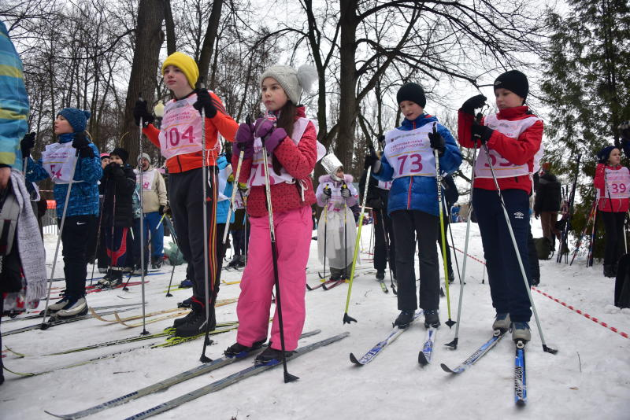
Участникам проекта «Активный гражданин» предложено выбрать наиболее интересные виды зимних развлечений в парках столицы.

Голосование начинается с перечня парков, для которых пойдет подбор забав. Из девяти вариантов нужно оставить шесть. Затем необходимо выбрать виды развлечений. Если среди предложенных не нашлось нужного ответа, можно предложить свою идею.

Как сообщается на сайте «Москва 24», в 2016 году в подобном голосовании приняло участие свыше 200 тысяч человек. Самой популярной забавой оказалось фигурное катание под руководством профессионала.

Напоминаем, зимний сезон в городских парках стартует 17 ноября.

Адрес страницы: http://arbat.mos.ru/presscenter/news/detail/6897877.html
Управа района Арбат города Москвы

